Procesamiento de Imagenes

Practica 2

Indice

Separación y alineación de los canales R, G, B | …..................................(3,4)
Alineación con descomposición piramidal | ….....................................(5-7)

Definicion de funciones desarrolladas:

def gaussiana(sigma):
función para la obtención del filtro gausiano.

def lowFilter(img,filtro):
función para la convolución del filtro pasa bajos.

def getChannel(img):
función para separar los canales de la imagen.

def cropImage(img,point,extents):
función para la obtención del tamaño a escala del canal.

def cropFinalImage(img,point,extents):
función para recortar las filas y columnas sobrantes de la imagen final.

def correlationMatrix(img1,img2):
función de correlación entre canales.

def generateNewRGB(s,rgbCopia,diffila,difcolumna):
función para desplazar los canales según desplazamiento en fila y columna.

def alineacion(image,rgbCopia,filtro,escala):
función de alineación que hace uso de las funciones anteriormente mencionadas
para la realización de la alineación según desplazamiento.

def piramide(imagen,rgbCopia,filtro,escala):
función para la alineación con respecto a una pirámide de imágenes.

Separación y alineación de los canales R, G, B :

En la separación de imágenes no hemos tenido problema alguno, sin embargo para la parte de alinear las imágenes resultantes de la separación hemos encontrado problemas como.

- Encontrar la diferencia de posiciones entre las imágenes de cada canal. Solventado con la función signal.correlate2d, que sin embargo no nos proporciona el valor de las distancia para cada eje correspondiente.
- La obtención de las diferencias exactas para cada eje. Esto lo hemos logrado primero restando del valor obtenido por el correlate2d la media del mismo, luego usando el máximo de lo obtenido del resultado anterior para poder encontrar la posición exacta para cada canal.

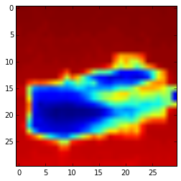
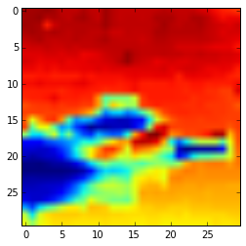
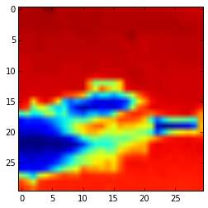

Desplazamiento en la altura 0
Desplazamiento en el ancho 0

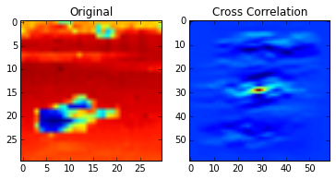
Desplazamiento en la altura 2
Desplazamiento en el ancho -8

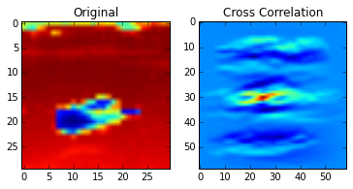
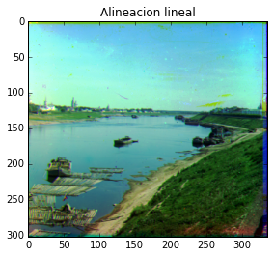

Alineación con descomposición piramidal:

En este caso hemos tenido los siguientes problemas:

- La obtención del desplazamiento entre los canales, hemos usado la cross correlation con respecto a la gradiente, usando la piramide gausiana.
- La realización del desplazamiento entre canales para la correcta alineación de los canales. Usando la función roll de numpy desplazamos las matrices según fila y columna.

Desplazamiento en la altura 0
Desplazamiento en el ancho 0

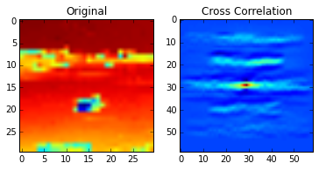

Desplazamiento en la altura 4
Desplazamiento en el ancho -8

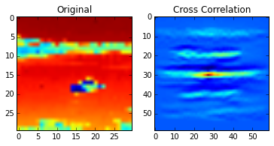
Desplazamiento en la altura 0
Desplazamiento en el ancho 0

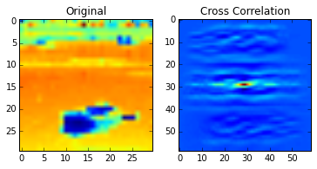
Desplazamiento en la altura -2
Desplazamiento en el ancho 0
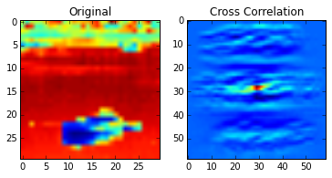
Desplazamiento en la altura 0
Desplazamiento en el ancho -1

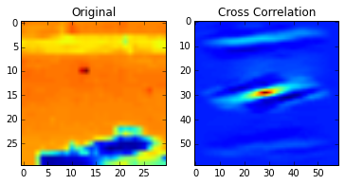
Desplazamiento en la altura 1
Desplazamiento en el ancho 0
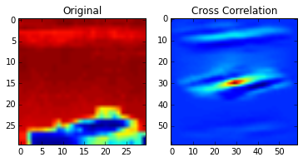

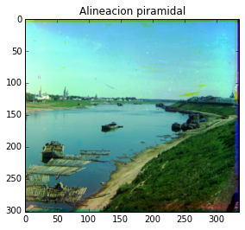

y por lo último procederemos a recortar las filas y columnas no coincidentes de las imágenes finales de cada tipo de alineación:

